2 Вакуумды индукциялық пештегі балқыту процесі

Вакуумды пештерде балқыту үшін май мен отқабыршақтан тазаланған шихталық материалдарды қолданады; олардың құрамы анық белгілі болуы тиіс. Шихтаға никель, ферромолибден, ферровольфрам және кобальт енгізеді, егер осыған балкитын болат құрамы талап етілсе. Шихтаны тиегеннен кейін токты қосады, мерзімдік әрекеттегі пештерде алдын ала ауаны сорады.
Балқытуды сорғымен балқыту кеңістігінен бөлінетін газды үздіксіз сора отырып жүргізеді. Балқыту уақыты ішінде газ-сутегі енгізілген шихтасының үлкен бөлігі, азоттың, сондай-ақ, ылғалдың бір бөлігі жойылады; сұйық металл балқыту кезінде қайнайды, ал бұл металда оттегімен іріген көміртегінің өзара әрекеттесуі кезінде алынған көміртегі оксидтері көпіршіктерінің бөліну нәтижесі болып табылады.
Балкытудан кейін 20-40 минут ішінде ұстап тұрады, сол уақытта металдың қышқылдануы мен қоспалануы, бірқатар қоспаларды тазалануы жүреді. Осы мерзімде пеште 1,3-0,13 Па қысым ұсталынып көміртегімен жүреді, оның тепе-тендігі вакуум жағдайында оңға қарай жылжыған, себебі реақция өнімі үздіксіз жойылады (сорылады).
Мұндай қышқылсызданудың артықшылығы мынада, яғни металл оның өнімдерімен ластанбайды. Әдетте ұстап тұру ванна толық тынышталғанға дейін ұзарады (яғни СО бөлінуді тоқтатқанға дейін). Қышқылсыздану металдағы көміртегінің есебінен немесе графит пен шойын тұрінде тазалаудың басында енгізілген көміртегінің есебінен жүргізіледі. Оттегіден тазалаумен қатар, ұстап тұру мерзімінде азот және сутегі жойылады, түсті металдар қоспасында буланады (Zn, Sn, Pb, As, Bi). Ұстап тұру мерзімінде қоспалау жүргізеді және кесек қышқылсыздандырғыштармен түпкілікті қышқылсыздануды жүргізеді, оны дозатор арқылы енгізеді. Ұстап тұру басында феррохром, феррованадий, ал ұстап тұру соңында ферросилиций, ферротитан, алюминий, ферромарғанец енгізіледі.
Шығару алдында, егер бұл қажет болса, кальций, магний және сирек кездесетін металдарды енгізеді. Балқытылған металды сауыт қалыптарға құяды, негізінен, вакуумға құяды. Кейде балқыту процесінде металл десульфурациясын жүргізеді. Осы мақсатта тигель түбіне шихтаны тиеу басталғанға дейін десульфурацияланатын қож түзетін қоспаны енгізеді (мысалы, СаО 90% және CaF₂ 10%).
Балқылатын болат және қорытпалар азоттың, түсті металдар қоспасының, оттегінің және металл емес ендірмелердің тоөмен санын қамтиды, сутегі мүлдем болмайды; мұның барлығы болаттың бірқатар қызметтік қасиеттерін арттырады. Атмосфера оттегісімен байланыстың болмауы құрамында тез балқитын элементтері бар болат пен қорытпаны балқытуға мүмкіндік береді. Вакуумды индукциялық пештердің кемшіліктері мына фақтор болып табылады: металды шегендеу тотығымен реақцияға түсу нәтижесінде металл оттегімен және металл емес ендірмелермен, сондай-ақ, шегендеуден қалпына келтірілген элементтерден (кремний, алюминий және т.б.) ластанады.

3 Индукциялық вакуум пештері

Индукциялық тигель пештері адсорбталған газдың аз саны бар шегендеудің салыстырмалы шағын массасы мен шағын ғабаритінің арқасында балқыту вакуум пештерін құұрылымдау үшін барынша қолайлы. Индукциялық вакуум пештерінің (ИВП) жұмыс режимі бойынша пештерді былай бөледі:
1) мерзімдік әрекетті, онда тигельге шихталарды тиеу, сауыт қалыпты, қалыптар мен кокильді орнату, кезекті балқытуға тигельді дайындау, тазалау, толтыру бойынша операцияларды қамтылмаған ИВП жүргізеді;
2) жартылай үздіксіз әрекетті, онда барлық жоғарыда аталған операцияларды ИВП вакуумының бұзылуынсыз өткізеді. Мұндай пештерде көп камералы конструкция болады, онда негізгі камерамен қатар (балқыту) камерасы, балқыту камерасындағы вакуумды бұзбай шихталық материалдарды тигельге тиеу мүмкіндігін беретін, бос сауыт қалыптарды беретін және толтырылған сауыт қалыптарды шығаратын мүмкіндіктері бар вакуумды технологиялық бекітпелермен жабдықталған сауыт қалыптар мен қосымша шлюзді тиеу камераларын беруге болады.
ИВП конструкциялық орындауы бойынша мыналарды жіктейді:
Индуктор мен қаптаманың өзара орналасуы бойынша:
а) пештер, онда индуктор вакуум кеңістігінен тыс орналасқан, ал тигель электрлі емес өткізгіш қаптамасының ішінде (әдетте кварц құбыры) орналасқан. Мұндай орындау кезінде қалдық қысымы 10~2 Па-ға дейінгі, сыйымдылығы 5 кг-ға дейінгі шағын зертханалық ИВП дайындайды;
б) вакуум кеңістігінде орналасқан индукторы бар пештер. Бұл пештер барынша кең таралған. Вакуумға орналасқан индукторды тигельдегі металға барынша жақындатуға болады, осылайша 9, а-г- суретге берілген нұсқамен салыстырғанда электрлік ПӘК-ті елеулі арттыруға болады.
2. Пеш пен тигельдің салыстырмалы орнын ауыстыру бойынша:
а) пештер (9, б-сурет), онда металды құю үшін пеш қаптамасын тигельмен, қаптамаға бекітіліп тұрған шайқалмалы сауыт қалыппен бірге еңкейтеді;
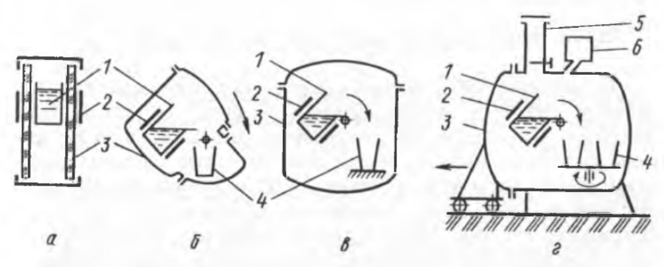
1 - тигель; 2 - индуктор; 3 - қаптама; 4 - сауыт қалып (құю калыбы); 5 - тиеу камерасы; 6 - дозатор
Сурет 9. Индукторы вакуум кеңістігінің ішінде (б - г) және одан тыс (а) орналасқан мерзімдік (а - в) және жартылай үздіксіз (г); корпус (6) және тигель (в) көлбеуімен әрекеттегі ИВП сұлбасы

б) пештер (9 в-сурет ), онда құю үшін тек тигельді ғана еңкейтеді, ал қаптама қозғалмалы кұйде қалады, ал бұл бірнеше сауыт қалыпта құюды ұйымдастыруға мүмкіндік береді. Бұл пештер жартылай үздіксіз әрекеттегі ИВП ретінде кеңінен қолданылады.
3. Тигельден металды ағызу тәсілі бойынша:
а) тигельдің түптік тесігі арқылы құюы бар пештер, ішкі тоқтатқышпен (болатты тарата құю шөмішіне ұқсас), ішкі тоқтатқышпен (тигельдің астына орналасқан және құю кезінде жан жаққа аударылатын) немесе қайта балқытылған металдан жасалған металл тығынмен кабылады, қосымша индуктордың көмегімен балқытады;
б) тигельдің көлбеуі кезінде ағызу мұрындығы арқылы құюы бар пештер (9, б - г- суретін қараңыз );
в) сифондық ағызуы бар пештер.
4. Бұрылатын (еңкейетін) қаптамасы бар сауыт қалыптарды бекіту тәсілі бойынша:
а) сауыт қалыпты цапфаға іледі (9, б), пештің көлбеуі кезінде ол тигельден металды ағызудың оңтайлы жағдайымен қамтамасыз ете отырып вертикаль жағдайды сақтайды;
б) сауыт қалып балқыту камерасына 90° бұрышпен тигельге салыстырмалы тұрде қатаң бекітілген;
в) сауыт қалып кұю камерасындағы 90° бұрышпен тигельге салыстырмалы тұрде қатаң бекітілген, балқыту камерасының қақпағын алмай-ақ сауыт қалыпты айырбастауға мүмкіндік береді.
Фасондық құюға арналған ИВП металды қалыпқа немесе центрден тепкіш машинаға құю тәсілі бойынша ажыратады.

4 Вакуумды доғалы пештер

Конструкциялы, таттанбайтын, жоғары төзімді және басқа болаттан 60 т-ға дейінгі ірі кұйма кесектерді алу үшін вакуумды доғалы пештер қолданылады. Вакуумды доғалы пештердің артықшылықтары: құйма кесектің кристалды құрылымы біркелкі болады; элементтер біркелкі таралмайды (сегрегация), қалыпты шойынды сауыт қалыпқа құйылған құйма кесектерге тән шөгу қаяуының және басқа ақаулардың болмауы. Тигель мыстан жасалатын болғандықтан, отқа төзімді материалмен байланысуының болмауы салдарынан металдың қоспалармен ластануы жүрмейді және тазалық деңгейі жоғары металл алуға болады.
Вакуумды доғалы пештердің негізгі тобына электродтары шығындалатын пештер жатады. Мұндай пештің сызбасы 1-суретте көрсетілген. Пеш герметитті камерадан тұрады, оған мыс кристаллизатор бекітілген. Ол диаметрі 150-ден 1000 мм-ге дейінгі және одан артық құбыр тәрізді. Сыртынан құбырға сумен суыту қаптамасы пісірілген, онда қысыммен су айналады. Пеш камерасында қуатты вакуумды сорғыларға қосылу үшін келте құбыр болады.
Штанға соңына қарай арнайы қысқыш комегімен қайта балқыту дайындамасы-электрод бекітіледі. Электрод дөңгелек немесе квадрат қималы болады. Тұрақты токтың теріс полюсі иілгіш кабельдер көмегімен электрод ұстағышқа, ал оң полюс - мыс шиналар көмегімен кристаллизаторға әкелінеді.
Электродпен бірге электрод үстағыштың орнын ауыстыру арқан арқылы иілгіш ілінуі бар электр-механикалық жетекпен жүзеге асырылады. Жетекте автоматты реттегіштер болады, олар электродтың берілуін басқарады. Ток қосылған кезде электродтың үшындағы және кристаллизатор түбінің арасында электрлі доға жанады, ягни
табандыққа зақым келтірмеу үшін желіну шайбасы орнатылады.
Электрлі доға эсерінен электрод балқиды. Сұйық металл тамшылары кристаллизаторға ағады және онда шағын ванна түзіледі.
Электродтың балқу шамасы бойынша кристаллизаторда құйма кесек пайда болады. Металл кристаллизатордыц суды суытатын қабырғаларымен байланысуы арқасында жоғары жылдамдыкпен қатаяды.
Мыстың жоғары жылу өткізгіштігі мен оны сумен қарқындыныста болатын жоғарғы қабаты балқу температурасына дейін қызып үлгермейді. Бағытталған және тез кристалдандыру көмегімен вакуумды доғалы қайта балқыту құйма кесегі, қалыпты құймаға қарағанда, жақсы құрылымға ие болады. Балқытуды вакуумда (10-2 Па) және жоғары температурада жүргізетіндіктен, металдан газ, түсті және металды емес қоспалардың кірінділері жойылады.
Тазалығы жоғары металды алу үшін болатты вакуумды доғалы пеште екі рет қайта балқытады немесе құйма кесекті алғашында вакуумды индукциялық пеште, сосын вакуумды доғалы пеште қайта балқытады.

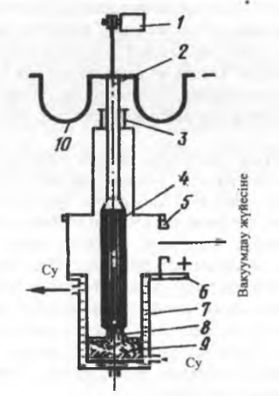

1 -электродты беру механизмі; 2-электрод ұстағыш; 3-вакуумды тығыздау;
4-электрод; 5-вакуумды камера; 6-ток жетегінің шиналары; 7-кристаллизатор;
8-доға; 9-бағытғалатын кұйма кесек; 10- ток жетегінін кабельдері
Сурет 10. Вакуумды доғалы пеш сұлбасы

Вакуумды доғалы пештердің екінші тобын электродтары шығындалмайтын пештер құрайды. Бұл пештерде электрод вольфрамнан жасалады, ол процесс кезінде балқымайды. Шихта электрод астындағы балқыту аймағына беріледі. Тұрақты электрод пен шихта арасында доға жанып тұрады, металл суды суытатын мыс кристаллизаторда балқиды. Кристаллизатор қабырғаларында, балқымайтын металл - гарнисаждың қалың қабаты пайда болады, ол тигель кабырғаларын қалыптастырады, ал оның ішінде сұйық ванна балқиды. Балқыту аяқталғаннан кейін тигельді еңкейтеді және металды тигель жанында орнатылған формаға немесе құйма қалыпқа тарата құяды. Осылайша қиын балқитын ыстыққа төзімді қорытпалардан фасонды кұйма жасайды.

Бақылау сұрақтары

1. Электр доғалы пеш жұмыстық кеңістігінің негізгі бөліктерін атаңыз.
2. Пеш бөліктері қандай оттөзімді кірпіштерден қаланған?
3. Электр доғалы пеш қаптамасының пішіні қандай?
4. Электр доғалы пештің жұмысын сипаттаңыз.
5. Негізді электр доғалы пеште болат қорытудың қандай технологияларын білесіз?
6. Көміртекті шикіқұрамды тотықтыру әдісімен болат қорытудың классикалық технологиясы қандай сатылардан тұрады?

